SYU PMS 신입사원 사용 안내서
화면을 따라 하며 배우는 수주 프로젝트 관리
발행일 2026-07-04 · Rev. 2.0

들어가며 — 이 시스템은 무엇을 하나요?
안녕하세요. SYU PMS에 오신 것을 환영합니다. 이 시스템은 우리 회사가 수주받아 만드는 제품(열교환기·탱크·압축기 패키지 등)을 계약부터 납품·정산까지 한 곳에서 관리하는 프로그램입니다.
쉽게 말해, 하나의 “수주(=프로젝트)”를 열면 그 안에 자재표(BOM), 일정, 발주, 제작 진척, 대금(기성), 회계, 투입 인력이 모두 들어 있습니다. 담당자는 자기 업무 화면에 값을 입력하기만 하면 되고, 시스템이 진척률·성과지표·노무비를 자동으로 계산해 줍니다.
이 안내서는 처음 쓰는 분을 위해 화면을 하나씩 보여주며 “여기서 무엇을 누르고, 무엇을 입력하는지”를 설명합니다. 순서대로 따라오시면 됩니다.
접속: 회사에서 안내한 주소로 브라우저(크롬 권장) 접속 → 이메일·비밀번호로 로그인. 계정이 없으면 하단 ‘회원가입’ 후 관리자에게 프로젝트 멤버 등록을 요청하세요.

1. 전체 흐름 한눈에 보기
먼저 큰 그림입니다. 우리 업무는 아래 순서로 흘러갑니다. 지금 다 이해하지 않아도 괜찮아요. “아, 이런 흐름이구나” 정도만 눈에 익혀 두세요.
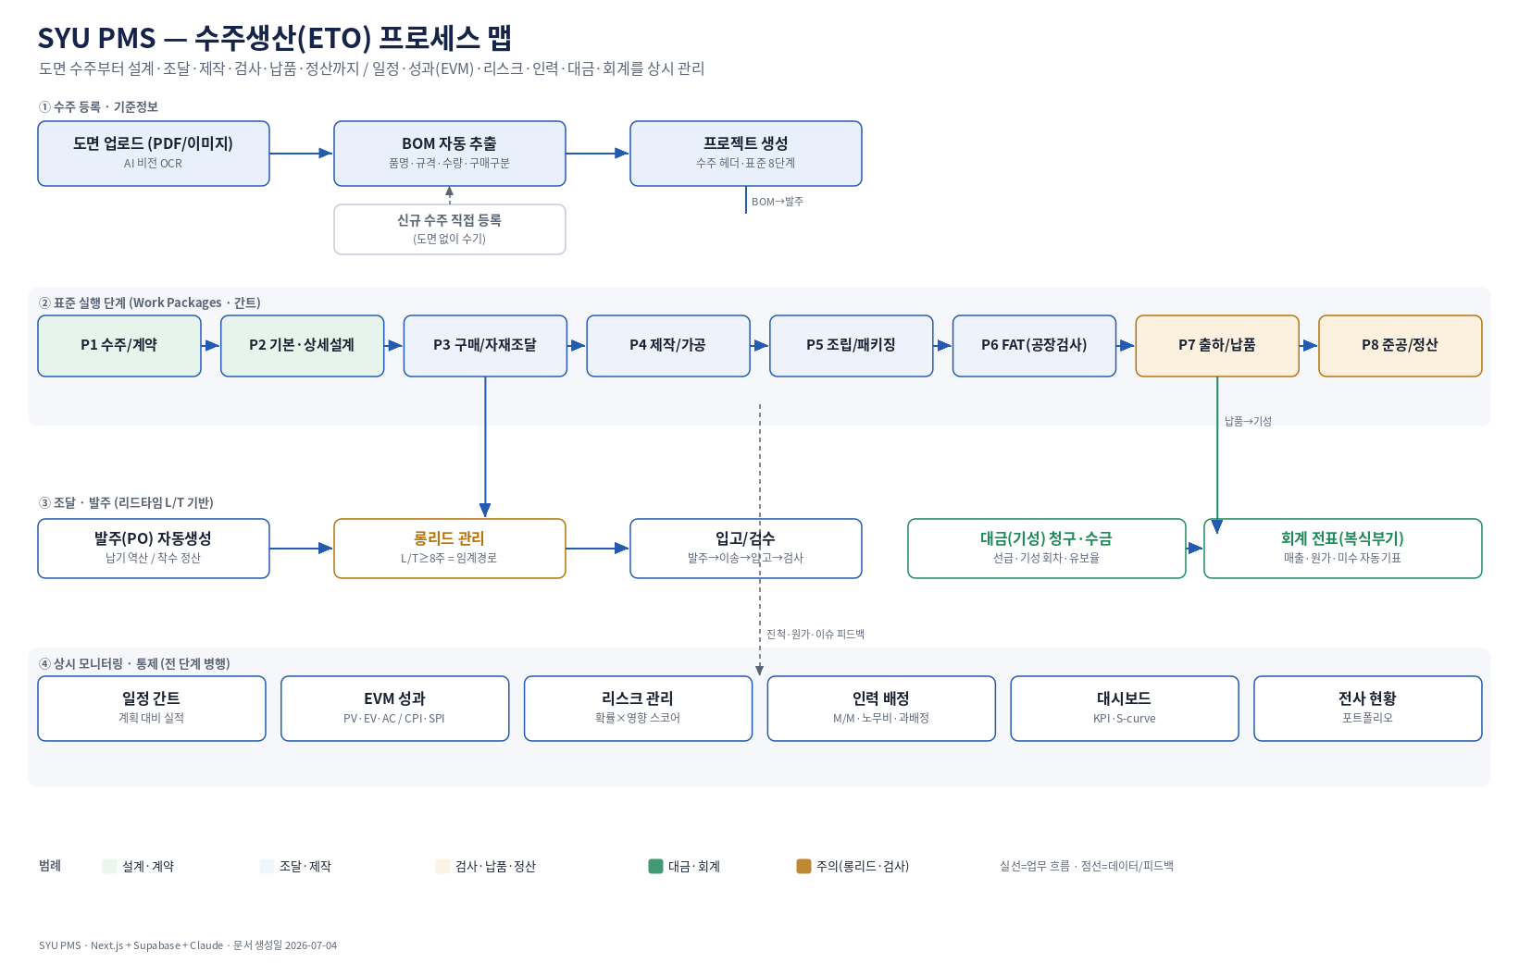
전체 프로세스 맵
- ① 수주 등록 — 도면을 올리면 AI가 자재표(BOM)를 읽어 프로젝트를 만들어 줍니다.
- ② 실행 단계 — 설계 → 조달 → 제작 → 조립 → FAT(공장검사) → 납품 → 정산.
- ③ 조달·발주 — 자재의 리드타임(L/T)을 계산해 언제 발주할지 자동으로 잡아 줍니다.
- ④ 상시 관리 — 일정·성과(EVM)·리스크·인력·대금·회계를 전 과정 내내 지켜봅니다.

2. 첫 화면 — 수주 목록
로그인하면 수주 목록 화면이 나옵니다. 우리 회사가 진행 중인 모든 수주가 표로 보입니다.
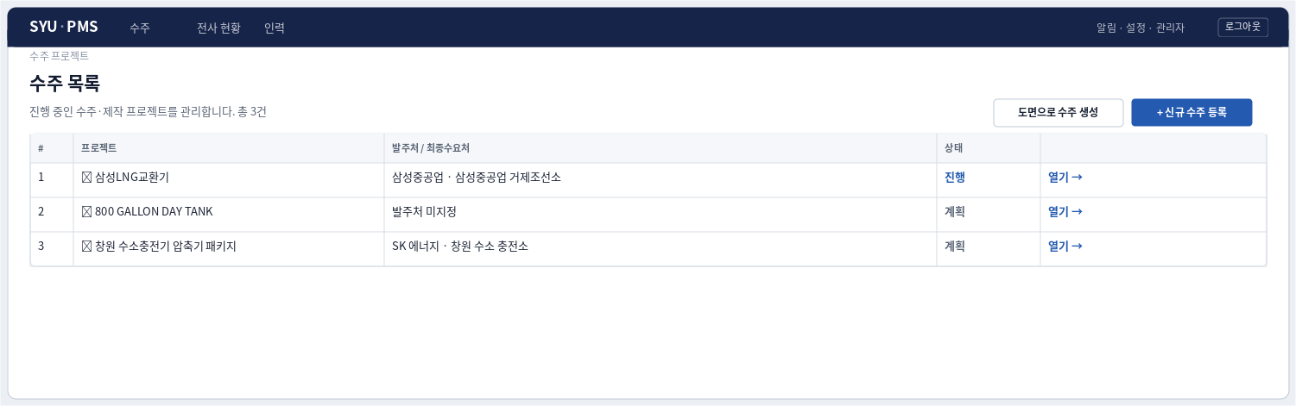
수주 목록 화면
무엇을 보는 곳인가요? 각 줄이 하나의 수주입니다. 프로젝트명, 발주처, 진행 상태(진행·계획·완료 등)를 한눈에 볼 수 있어요. 맨 위 파란 바(상단바)에는 항상 수주 / 전사 현황 / 인력 메뉴와, 오른쪽에 알림·설정·로그아웃이 있습니다.
신입사원이 해볼 것
- 담당 수주의 이름 또는 오른쪽 열기 → 를 누르면 그 프로젝트 안으로 들어갑니다.
- 새 수주를 만들 때는 오른쪽 위 + 신규 수주 등록(직접 입력) 또는 도면으로 수주 생성(도면 자동 인식)을 사용합니다.
팁: 처음에는 아무것도 누르지 말고, 담당 프로젝트를 ‘열기’ 해서 안을 둘러보는 것부터 시작하세요.

3. 도면으로 수주 만들기 (AI 자동 인식)
새 제품을 수주하면 보통 도면이 함께 옵니다. 도면으로 수주 생성을 쓰면, 도면 속 자재표를 AI가 읽어 자동으로 품목을 채워 줍니다. 타이핑을 크게 줄여 주는 기능이에요.
따라 하기
- 수주 목록에서 도면으로 수주 생성을 누릅니다.
- 파일 선택 → 도면(PDF·이미지)을 고릅니다. 오른쪽에 도면 미리보기가 뜹니다.
- 도면 분석을 누르고 잠시(최대 1분) 기다리면, 왼쪽 표에 품명·수량·규격·구매구분이 자동으로 채워집니다.
- 값이 맞는지 눈으로 확인·수정합니다. (AI가 읽은 것이라 담당자 확인은 꼭 필요해요.)
- 프로젝트 생성 + BOM 저장을 누르면 수주가 만들어지고 표준 8단계가 자동으로 세팅됩니다.
‘구매구분’은 구매품/외주품/자사생산품 중 하나로 자동 분류됩니다. 예: “가공·용접”이 들어간 품목은 외주품으로 잡아 줍니다. 틀리면 직접 바꿔 주세요.

4. 프로젝트 대시보드 — 현황 요약
프로젝트를 열면 가장 먼저 대시보드가 나옵니다. 이 프로젝트가 지금 어떤 상태인지 요약해서 보여주는 화면이에요.
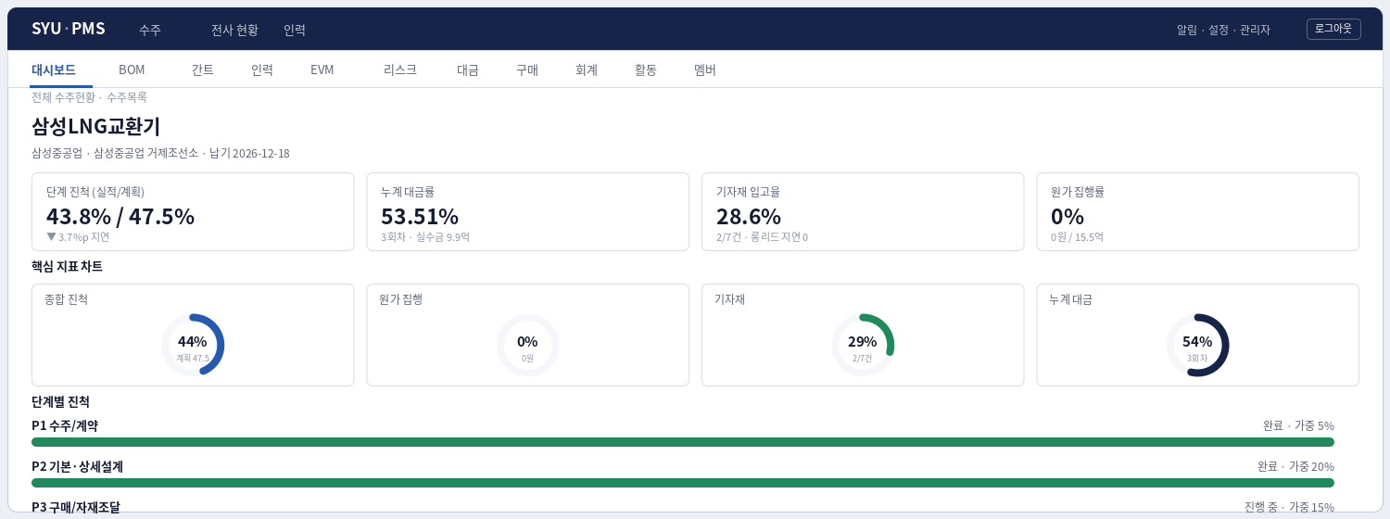
프로젝트 대시보드 화면
위쪽 KPI 카드 4개 (가장 중요)
- 단계 진척(실적/계획) — 예: 43.8% / 47.5%. 실적이 계획보다 낮으면 “지연”으로 빨갛게 표시됩니다.
- 누계 대금률 — 지금까지 청구·수금된 기성 비율.
- 기자재 입고율 — 발주한 자재가 얼마나 들어왔는지.
- 원가 집행률 — 실행예산 대비 실제 투입 원가.
가운데 원형 차트는 위 지표를 그림으로, 아래 단계별 진척 막대는 P1~P8 각 단계의 실적/계획 진척을 보여줍니다. 초록은 완료, 파랑은 진행 중입니다.
오른쪽 AI 어시스턴트: “상세설계 진척 70%로 갱신해줘” 처럼 자연어로 명령하면 시스템이 대신 처리해 줍니다. 익숙해지면 아주 편한 기능이에요.
상단 탭(대시보드·BOM·간트·인력·EVM·리스크·대금·구매·회계)으로 세부 화면을 오갑니다. 아래에서 하나씩 볼게요.

5. BOM — 자재 명세 관리
BOM 탭은 이 제품을 만드는 데 필요한 모든 자재의 목록입니다. 제작·구매의 기준이 되는 가장 중요한 데이터예요.
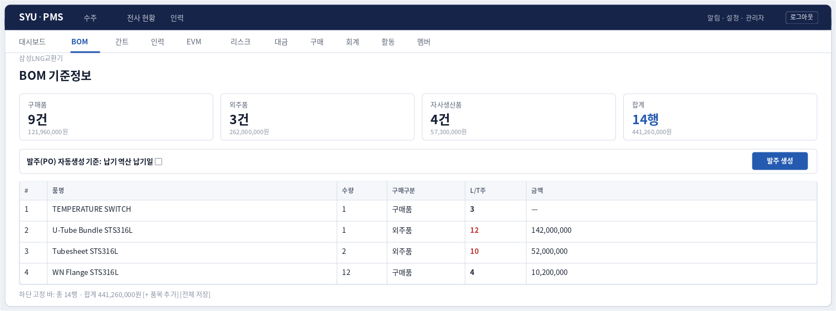
BOM 기준정보 화면
위쪽 집계 카드: 구매품·외주품·자사생산품이 각각 몇 건·얼마인지, 그리고 전체 합계를 보여줍니다.
표에서 입력하는 것
- 구매구분 — 구매품/외주품/자사생산품 선택.
- L/T주 — 리드타임(발주부터 입고까지 걸리는 주). 8주 이상이면 “롱리드”로 빨갛게 표시되어 먼저 챙겨야 할 품목임을 알려줍니다.
- 단가 — 입력하면 금액(단가×수량)이 자동 계산됩니다.
저장 방법: 한 줄만 고쳤으면 그 줄의 저장, 여러 줄을 고쳤으면 화면 맨 아래 고정 바의 전체 저장을 누르세요.
발주(PO) 자동생성: 위쪽 바에서 기준(납기 역산/착수 정산)을 고르고 발주 생성을 누르면, 구매품·외주품이 리드타임에 맞춰 구매 탭에 발주로 자동 생성됩니다.

6. 간트 · 단계 계획 — 일정 관리
간트 탭에서는 프로젝트 일정을 세우고 단계별 진척을 입력합니다.
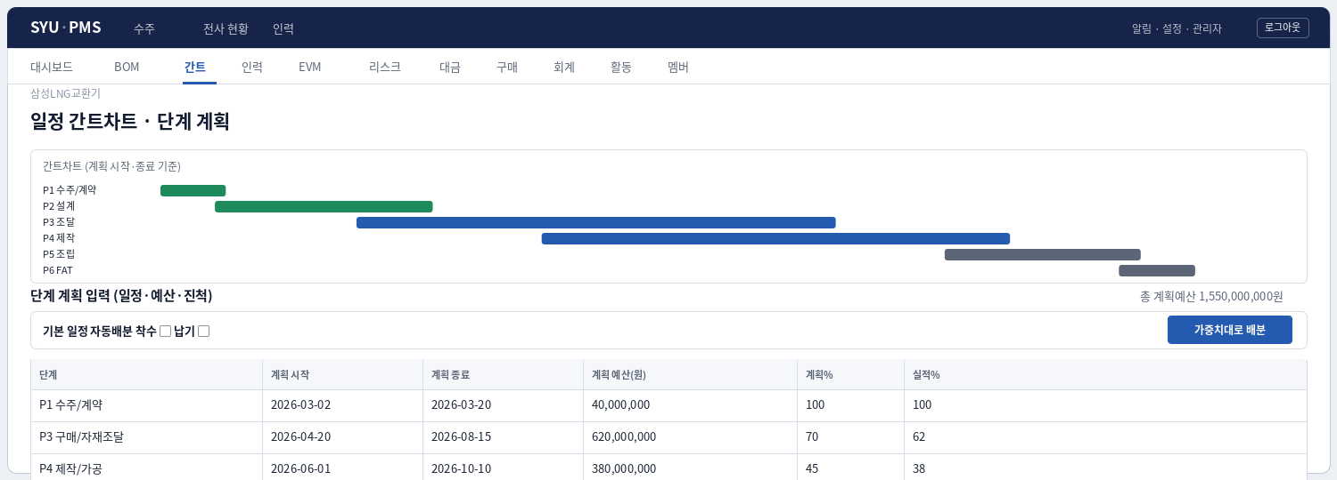
간트 · 단계 계획 화면
따라 하기
- 위쪽 기본 일정 자동배분에 착수일과 납기를 넣고 가중치대로 배분을 누르면, 모든 단계의 계획 시작·종료가 비중대로 자동으로 채워집니다. (일정을 처음 잡을 때 아주 편해요.)
- 아래 표에서 각 단계의 계획 예산과 계획 진척%·실적 진척%를 입력하고 저장합니다.
- 위쪽 간트차트에 막대로 표시되어 한눈에 보입니다.
여기서 넣은 계획 예산 합계가 다음 장의 EVM에서 “총예산(BAC)”으로, 진척값이 진척 그래프로 그대로 쓰입니다. 그래서 정확히 입력하는 게 중요해요.

7. EVM · 리스크 · 구매 · 대금 · 회계 (요약)
각 탭은 담당 업무에 따라 사용합니다. 처음에는 “어떤 화면인지”만 알아두고, 본인 업무 화면부터 익히면 됩니다.
EVM(성과분석) — 계획 대비 실제 성과를 숫자로 봅니다. 핵심은 두 지표예요. CPI(원가효율)와 SPI(일정효율)가 1보다 작으면 각각 예산 초과·일정 지연을 뜻합니다. S-curve 그래프로 추세도 봅니다.
리스크 — 프로젝트 위험을 등록합니다. 발생확률(1~5)과 영향(1~5)을 넣으면 스코어(확률×영향)가 자동 계산되어 우선순위가 정해집니다.
구매 — BOM에서 만들어진 발주(PO)를 관리합니다. 발주일·입고예정(ETA)·상태(발주→이송→입고→검사)와 롱리드 품목을 추적합니다.
대금 — 기성(회차별 대금)을 관리합니다. 회차·금액·기성률·상태(청구→확정→지급)와 유보율을 입력합니다.
회계 — 기성·원가·구매에서 매출·원가·미수가 복식부기 전표로 자동 기표되어, 프로젝트 회계 현황을 바로 볼 수 있습니다.

8. 인력 관리 — 사원 등록 (엑셀 업로드)
상단 메뉴 인력은 전사 인력을 관리하는 곳입니다. (관리자 권한)
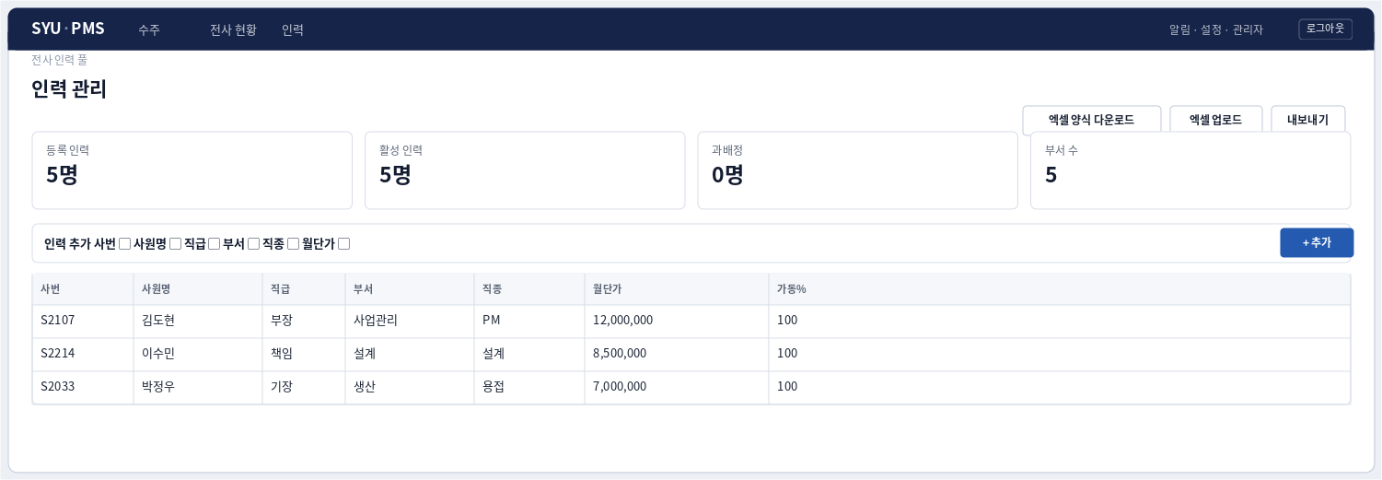
인력 관리 화면
한 명씩 추가: 위쪽 ‘인력 추가’ 줄에 사번·사원명·직급·부서·직종·월단가를 넣고 + 추가.
엑셀로 여러 명 한 번에 등록
- 엑셀 양식 다운로드를 눌러 양식 파일을 받습니다.
- 엑셀에서 사번·사원명·직급·부서·직종·월단가·가동률 등을 채우고 CSV로 저장합니다.
- 엑셀 업로드로 그 파일을 올리면 됩니다. 사번이 같으면 갱신, 없으면 신규로 등록됩니다.
- 현재 인력을 내려받으려면 내보내기를 씁니다.
월단가는 뒤에서 노무비(월단가 × 투입 M/M)를 계산하는 데 쓰입니다. 정확히 넣어 주세요.

9. 인력 배정 — 프로젝트에 사람 붙이기
프로젝트 탭의 인력에서 그 프로젝트에 사람을 배정합니다.
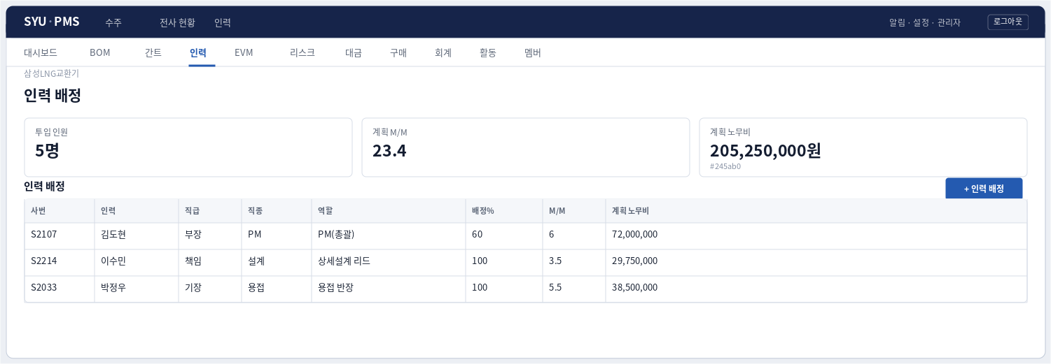
인력 배정 화면
따라 하기
- + 인력 배정을 누릅니다.
- 인력(사번·이름·직급이 함께 보임)·역할·배정%·계획 M/M·기간을 넣고 배정.
- 위쪽 KPI에 투입 인원·계획 M/M·계획 노무비가 자동 집계됩니다. (계획 노무비 = 월단가 × 계획 M/M)
같은 사람이 여러 프로젝트에 동시에 너무 많이 배정되면 인력 관리 화면에서 과배정으로 빨갛게 알려줍니다.

10. 설정 · 수주 삭제 (관리자)
오른쪽 위 설정에서 관리 기능을 씁니다. (관리자 권한)
- ERP 연동 — 모듈별로 ERP와 주고받는 방식을 설정합니다.
- 수주 관리(삭제) — 잘못 만든 수주를 지웁니다. 실수 방지를 위해 수주명을 정확히 입력해야 삭제가 확정됩니다. 삭제하면 그 수주의 BOM·일정·구매·대금·회계가 함께 영구 삭제되니 신중히 하세요.

11. 하루 업무 순서 정리
신입사원이 실제로 일하는 순서를 정리하면 이렇습니다.
- 로그인 → 담당 수주 열기 → 대시보드로 현황 파악.
- 본인 담당 탭에서 값 입력·저장 (예: 제작 담당이면 간트에서 실적 진척 갱신, 구매 담당이면 구매 탭에서 입고 상태 갱신).
- 이상 징후(지연·롱리드 지연·과배정)는 대시보드/알림에서 확인하고 팀에 공유.
- 모르면 오른쪽 AI 어시스턴트에 자연어로 물어보거나 관리자에게 문의.
자주 헷갈리는 점
- 표를 여러 줄 고쳤는데 저장이 안 됐다? → 맨 아래 전체 저장을 눌렀는지 확인.
- 발주 생성이 안 된다? → 구매품·외주품만 발주가 생성됩니다.
- 인력 배정에 사람이 안 보인다? → 상단 인력 메뉴에서 먼저 등록/엑셀 업로드.
환영합니다. 처음에는 담당 화면 한두 개만 익히면 충분합니다. 나머지는 쓰면서 자연스럽게 익숙해집니다.

화면 이미지는 실제 SYU PMS 화면을 그대로 반영한 예시입니다. 실제 값은 프로젝트마다 다릅니다. (Rev. 2.0)

